ROMÂNIA
JUDETUL CALARASI
CONSILIUL LOCAL AL ORASULUI FUNDULEA
Str.Mihail Kogalniceanu, nr.18, judetul Calarasi, telefon: 0242/642084; fax:0242/642030

HOTĂRÂRE
privind aprobarea modelului legitimației pentru aleșii locali și a modelului semnului distinctiv al acestora

Consiliul Local al orașului Fundulea, județul Călărași, întrunit în ședința ordinară astăzi 24.02.2022,
având în vedere :
- proiectul de hotărâre nr. 3/25.01.2022 propus de Primarul orașului Fundulea;
- referatul de aprobare nr. 1105/25.01.2022 al Primarului orașului Fundulea;
- raportul nr.1106/25.01.2022 întocmit de Secretarul general al orașului Fundulea;
- prevederile Hotărârii Guvernului nr. 18/2021 privind stabilirea modelului legitimației pentru aleșii locali și a modelului semnului distinctiv al acestora;
- prevederile Legii nr. 24/2000 privind normele de tehnică legislative pentru elaborarea actelor normative, cu modificările și completările ulterioare;
- prevederile art.129 alin. (1), alin. (2) lit a), art. 139 alin.(1) și art. 206 din Codul Administrativ,
- Hotărârea Consiliului Local Fundulea nr. 2/24.02.2022, privind alegerea președintelui de ședință pe o perioada de 3 (trei) luni;
În temeiul art. 196 alin. (1) , lit. a) din Codul administrativ,

HOTĂRĂȘTE:

Art.1.Se aprobă modelul legitimației de primar al orașului Fundulea, județul Călărași, conform Anexei nr. 1 la prezenta hotărâre.
Art.2. Se aprobă modelul legitimației de viceprimar al orașului Fundulea, județul Călărași, conform Anexei nr. 2 la prezenta hotărâre.
Art.3. Se aprobă modelul legitimației de consilier local în Consiliul local al orașului Fundulea, județul Călărași, conform Anexei nr. 3.
Art.4. Se aprobă modelul semnului distinctiv al calității de primar al orașului Fundulea, județul Călărași, conform Anexei nr. 4 la prezenta hotărâre.
Art.5. Se aprobă modelul semnului distinctiv al calității de viceprimar al orașului Fundulea, județul Călărași, conform Anexei nr. 5 la prezenta hotărâre.
Art.6 Se aprobă modelul semnului distinctiv al calității de consilier în Consiliul local la orașului Fundulea, județul Călărași, conform Anexei nr. 6 la prezenta hotărâre.
Art.7. Cu ducerea la îndeplinire a prezentei hotărâri se încredințează primarul orașului Fundulea, prin compartimentele de specialitate.
Art.8. Secretarul general al orașului Fundulea va asigura publicarea prezentei hotărâri și comunicarea acesteia către autoritățile, instituțiile și persoanele interesate.

PREȘEDINTE DE ȘEDINȚĂ,
Alexandru DRĂGAN CONTRASEMNEAZĂ,
SECRETAR GENERAL AL ORASULUI FUNDULEA,
Jr.Ovidiu – Iosif GURLUI

Nr. Consilieri în funcție = 15
Nr. consilieri prezenți =15
Voturi pentru =14
Voturi împotrivă = 1

Nr. 4
Adoptată la Fundulea
Astăzi 24.02.2022

Anexa nr. 1 la Hotărârea Consiliului Local Fundulea, județul Călărași, nr.4/24.02.2022

Modelul legitimației pentru primarul orașului Fundulea, județul Călărași.

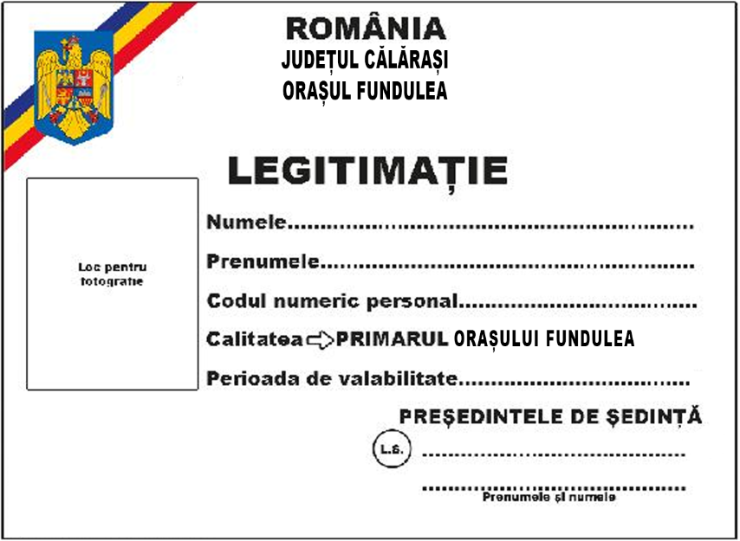

- Materialul pe care se face tipărirea va fi alb, iar literele vor fi negre. Se va utiliza un singur caracter tipografic, cu aspect sobru, menținând diferențierea de mărime și îngroșare prezentate în modelul de mai sus.
- Materialele utilizate pentru confecționarea legitimațiilor vor fi din hârtie albă satinată sau carton subțire alb satinat pentru tipărire, lipite pe carton, pe al cărui revers s-a cașerat în prealabil pânza impregnată, mată sau lucioasă, având culoarea albastru-închis (bleumarin).
- Legitimația va avea lungimea de 80 mm și lățimea de 55 mm.
- Legitimația va avea în colțul stânga sus marcate: culorile drapelului României, unde culoarea albastră este dispusă în partea de sus, precum și Stema României.

PRESEDINTE DE ȘEDINȚĂ , SECRETAR GENERAL,

Alexandru DRĂGAN jr. Ovidiu-Iosif GURLUI

Anexa nr. 2 la Hotărârea Consiliului Local Fundulea, județul Călărași, nr.4/24.02.2022

Modelul legitimației pentru viceprimarul orașului Fundulea, județul Călărași.

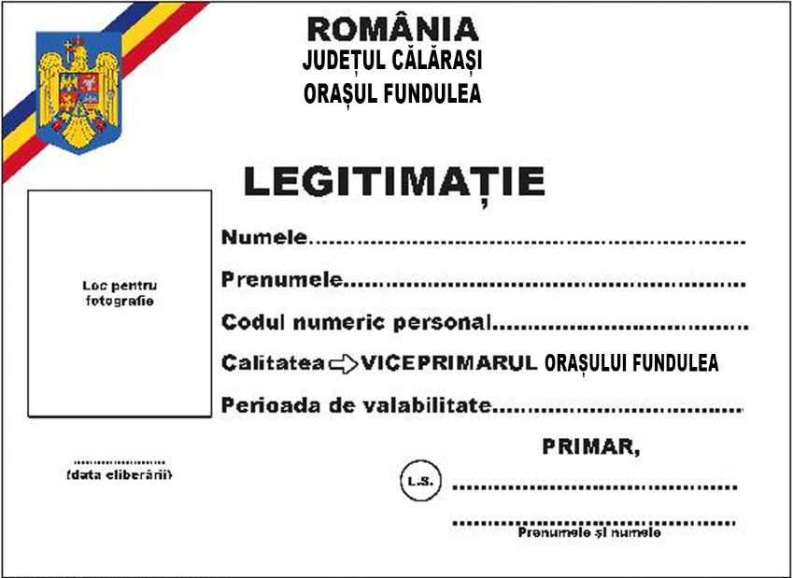

- Materialul pe care se face tipărirea va fi alb, iar literele vor fi negre. Se va utiliza un singur caracter tipografic, cu aspect sobru, menținând diferențierea de mărime și îngroșare prezentate în modelul de mai sus.
- Materialele utilizate pentru confecționarea legitimațiilor vor fi din hârtie albă satinată sau carton subțire alb satinat pentru tipărire, lipite pe carton, pe al cărui revers s-a cașerat în prealabil pânza impregnată, mată sau lucioasă, având culoarea albastru-închis (bleumarin).
- Legitimația va avea lungimea de 80 mm și lățimea de 55 mm.
- Legitimația va avea în colțul stânga sus marcate: culorile drapelului României, unde culoarea albastră este dispusă în partea de sus, precum și Stema României.

PRESEDINTE DE ȘEDINȚĂ , SECRETAR GENERAL,

Alexandru DRĂGAN jr. Ovidiu-Iosif GURLUI

Anexa nr. 3 la Hotărârea Consiliului Local Fundulea, județul Călărași, nr. 4/24.02.2022

Modelul legitimației de consilier local în Consiliul local al orașului Fundulea, județul Călărași.

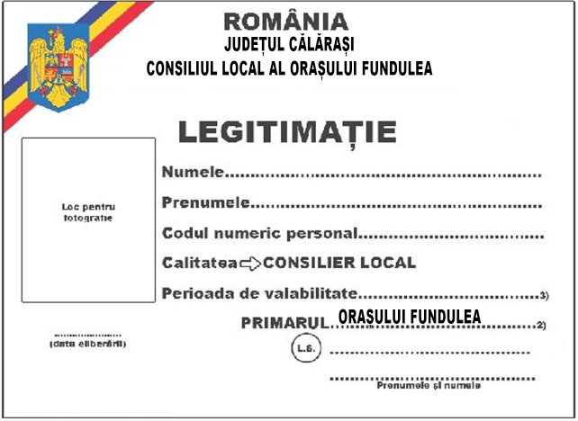

- Materialul pe care se face tipărirea va fi alb, iar literele vor fi negre. Se va utiliza un singur caracter tipografic, cu aspect sobru, menținând diferențierea de mărime și îngroșare prezentate în modelul de mai sus.
- Materialele utilizate pentru confecționarea legitimațiilor vor fi din hârtie albă satinată sau carton subțire alb satinat pentru tipărire, lipite pe carton, pe al cărui revers s-a cașerat în prealabil pânza impregnată, mată sau lucioasă, având culoarea albastru-închis (bleumarin) .
- Legitimațiile vor avea lungimea de 80 mm și lățimea de 55 mm.
- Legitimațiile vor avea în colțul stânga sus marcate: culorile drapelului României, unde culoarea albastră este dispusă în partea de sus, precum și Stema României.
- Modelul prezentat mai sus va fi utilizat pentru toate legitimațiile consilierilor locali.

PRESEDINTE DE ȘEDINȚĂ , SECRETAR GENERAL,

Alexandru DRĂGAN jr. Ovidiu-Iosif GURLUI

Anexa nr. 4 la Hotărârea Consiliului Local Fundulea, județul Călărași, nr. 4/24.02.2022

Modelul semnului distinctiv al primarului orașului Fundulea, județul Călărași.



Semnul distinctiv este o insignă confecționată din tombac, argintată, având forma unui scut, cu dimensiunile de 24/28 mm, pe care sunt marcate: culorile drapelului României, Stema României, denumirea localității și precizarea calității de primar.

PRESEDINTE DE ȘEDINȚĂ , SECRETAR GENERAL,

Alexandru DRĂGAN jr. Ovidiu-Iosif GURLUI

Anexa nr. 5 la Hotărârea Consiliului Local Fundulea, județul Călărași, nr.4/24.02.2022

Modelul semnului distinctiv al viceprimarului orașului Fundulea, județul Călărași.



Semnul distinctiv este o insigna confecționată din tombac, argintată, având forma unui scut, cu dimensiunile de 24/28 mm, pe care sunt marcate: culorile drapelului României, Stema României, denumirea localității și precizarea calității de viceprimar.

PREȘEDINTE DE ȘEDINȚĂ , SECRETAR GENERAL,

Alexandru DRĂGAN
jr. Ovidiu-Iosif GURLUI

Anexa nr. 6 la Hotărârea Consiliului Local Fundulea, județul Călărași, nr.4/24.02.2022

Modelul semnului distinctiv al calității de consilier local în Consiliul local la orașului Fundulea, județul Călărași.



Semnul distinctiv este o insigna confecționată din tombac, argintată, având forma unui scut, cu dimensiunile de 24/28 mm, pe care sunt marcate: culorile drapelului României, mențiunea “ consiliul local al orașului Fundulea” și calitatea de „consilier local”.

PREȘEDINTE DE ȘEDINȚĂ , SECRETAR GENERAL,

Alexandru DRĂGAN jr. Ovidiu-Iosif GURLUI

